**Министерство науки и высшего образования Российской Федерации** **Федеральное государственное бюджетное образовательное учреждение высшего образования** **«Московский государственный технический университет** **имени Н.Э. Баумана**

**(национальный исследовательский университет)»**

**(МГТУ им. Н.Э. Баумана)**

**Факультет «Информатика и системы управления»**

**Кафедра ИУ5 «Системы обработки информации и управления»**

Лабораторная работа №1

по дисциплине «Сети и телекоммуникации»

Выполнил:

студент группы ИУ5-53Б

Пермяков Д. К.

Проверил:

Антонов А.И.

2023 г.

**Задание**

Построить локальную сеть, состоящую из 2х сегментов на основе коммутаторов в каждом из которых находится A и B компьютеров соответственно. Коммутаторы соединены друг с другом при помощи кроссовера. Все устройства должны находиться в одной подсети (192.168.X.Y, где X-номер группы, Y- номер устройства). Необходимо добиться свободной пересылки пакетов между устройствами сети. Один из коммутаторов необходимо сконфигурировать через устройство, подключенное по консольному (RS 232) порту. Между коммутаторами настроить trunk режим соединения и продемонстрировать различие в структуре пакетов, пересылаемых между двумя коммутаторами и между клиентскими устройствами и коммутаторами (для этого необходимо изменить номер Native VLAN для trunk соединения). Для одного из интерфейсов, по которому соединены коммутаторы, включить Port-Security и ограничить максимальное количество устройств в сети. Продемонстрировать работу Port Security при добавлении нового устройства в сеть.

Локальная сеть:

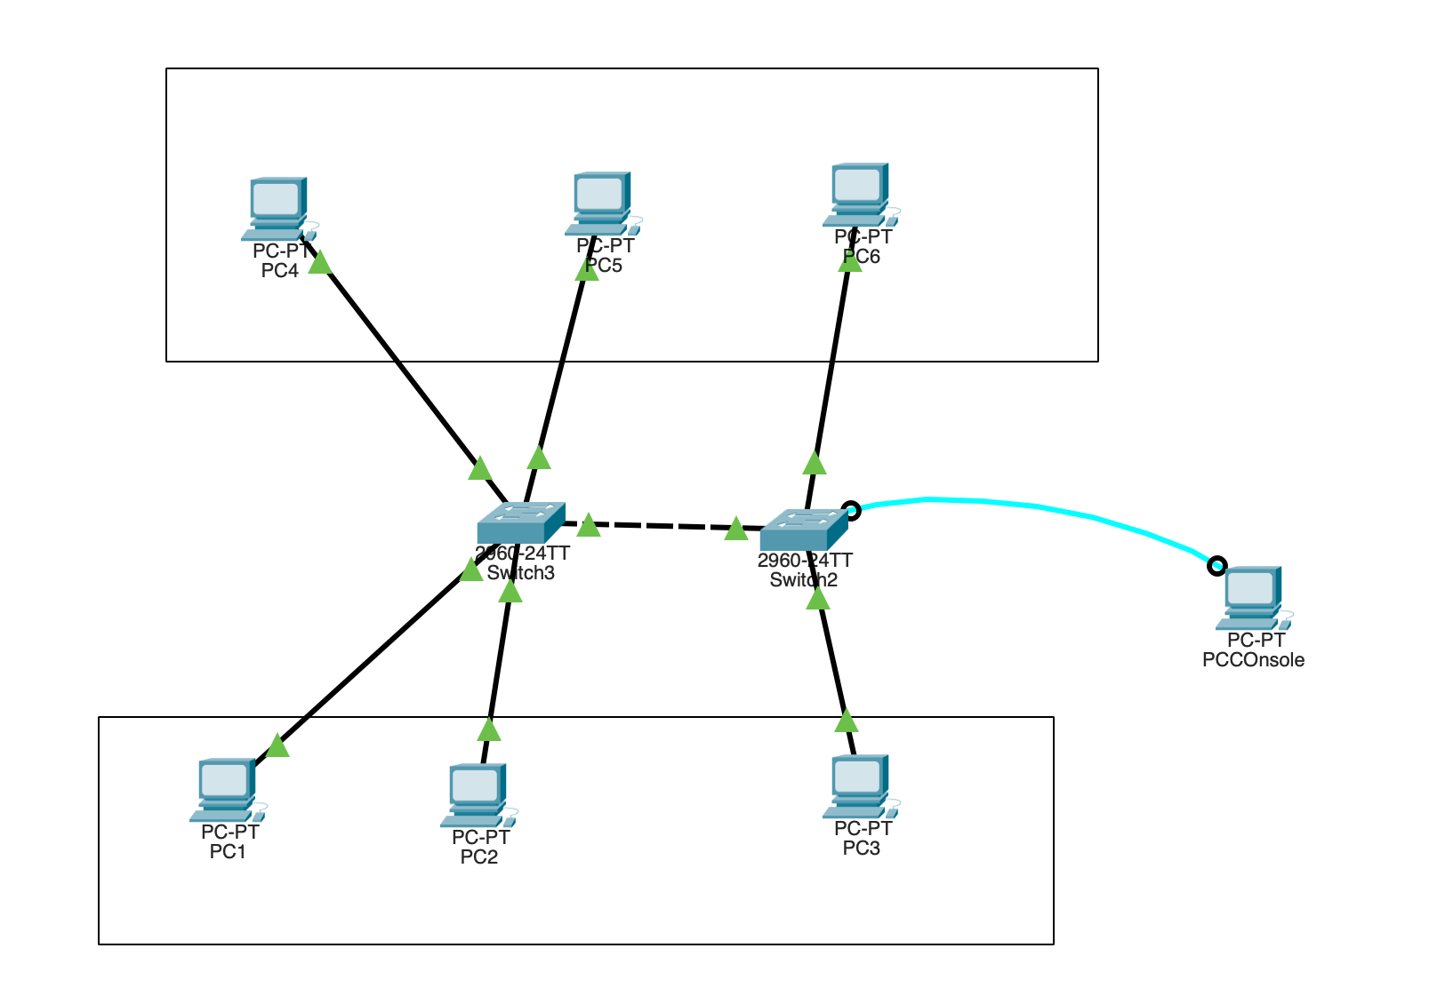

где интерфейсы Fa0/2 и Fa0/3 левого коммутатора находятся во VLAN3, а Fa0/1 – в VLAN2. 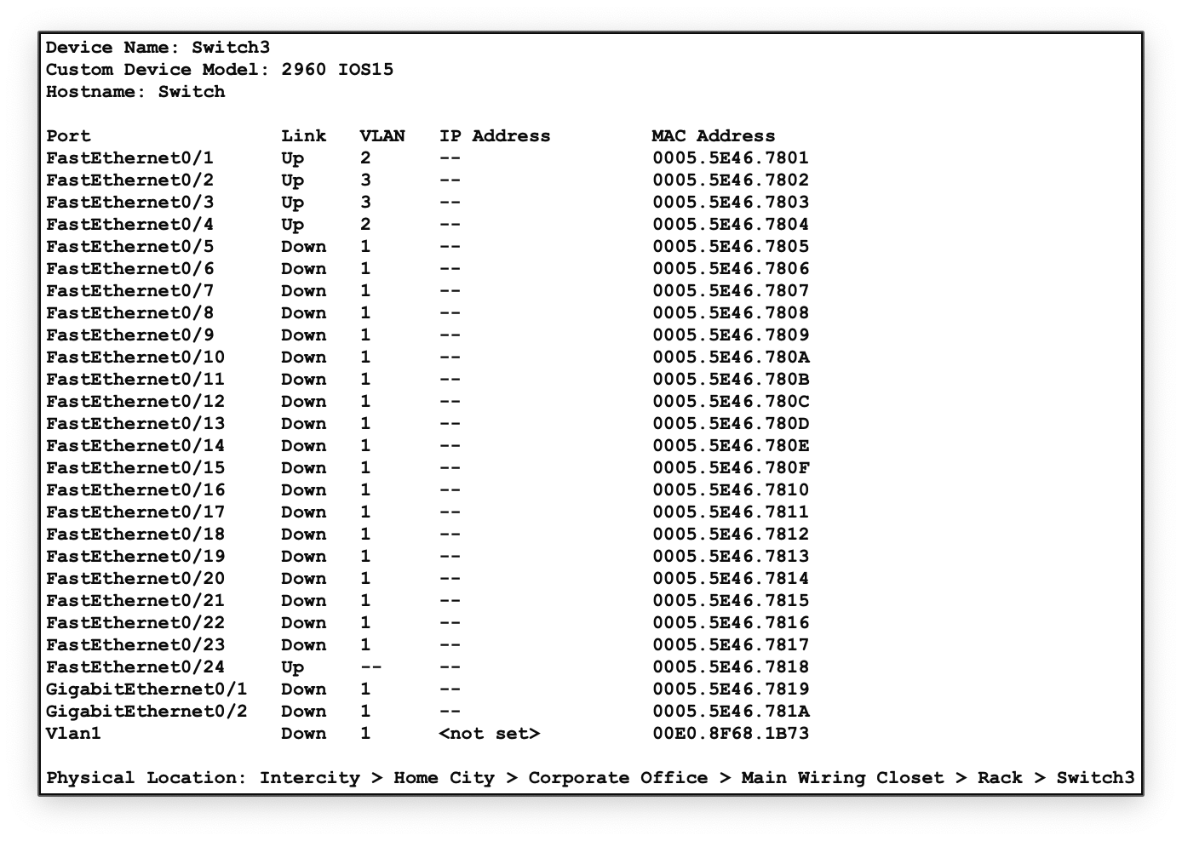

Для правого коммутатора: fa0/1 во VLAN2 а fa0/2 – VLAN3

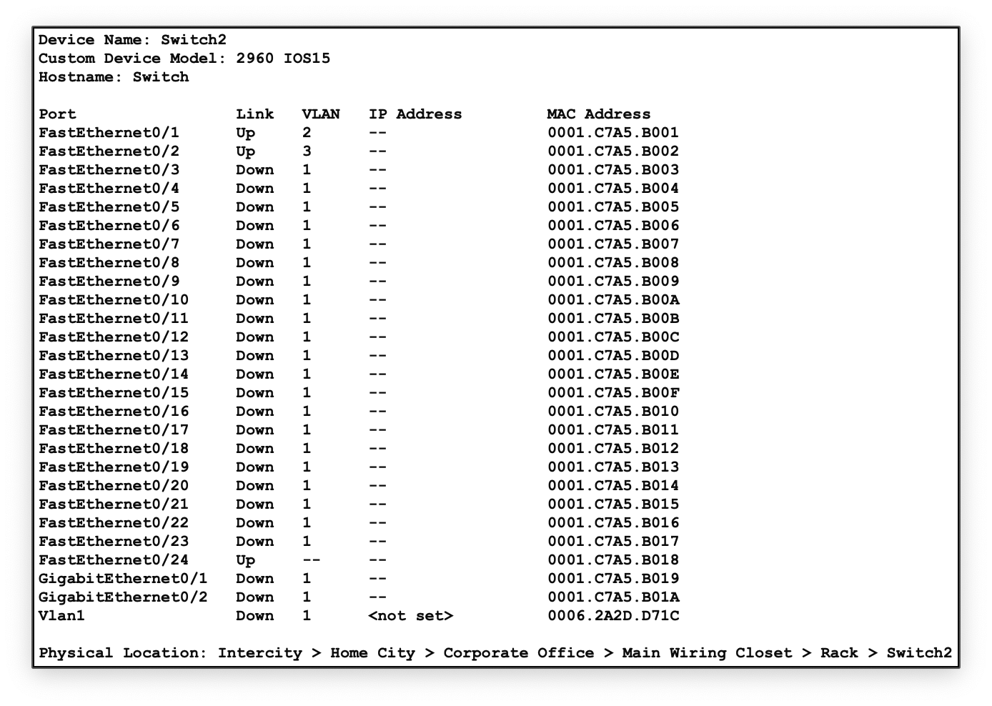

PCConsole подключен по консольному порту к коммутатору Switch2 для возможности его конфигурации через данный PC:

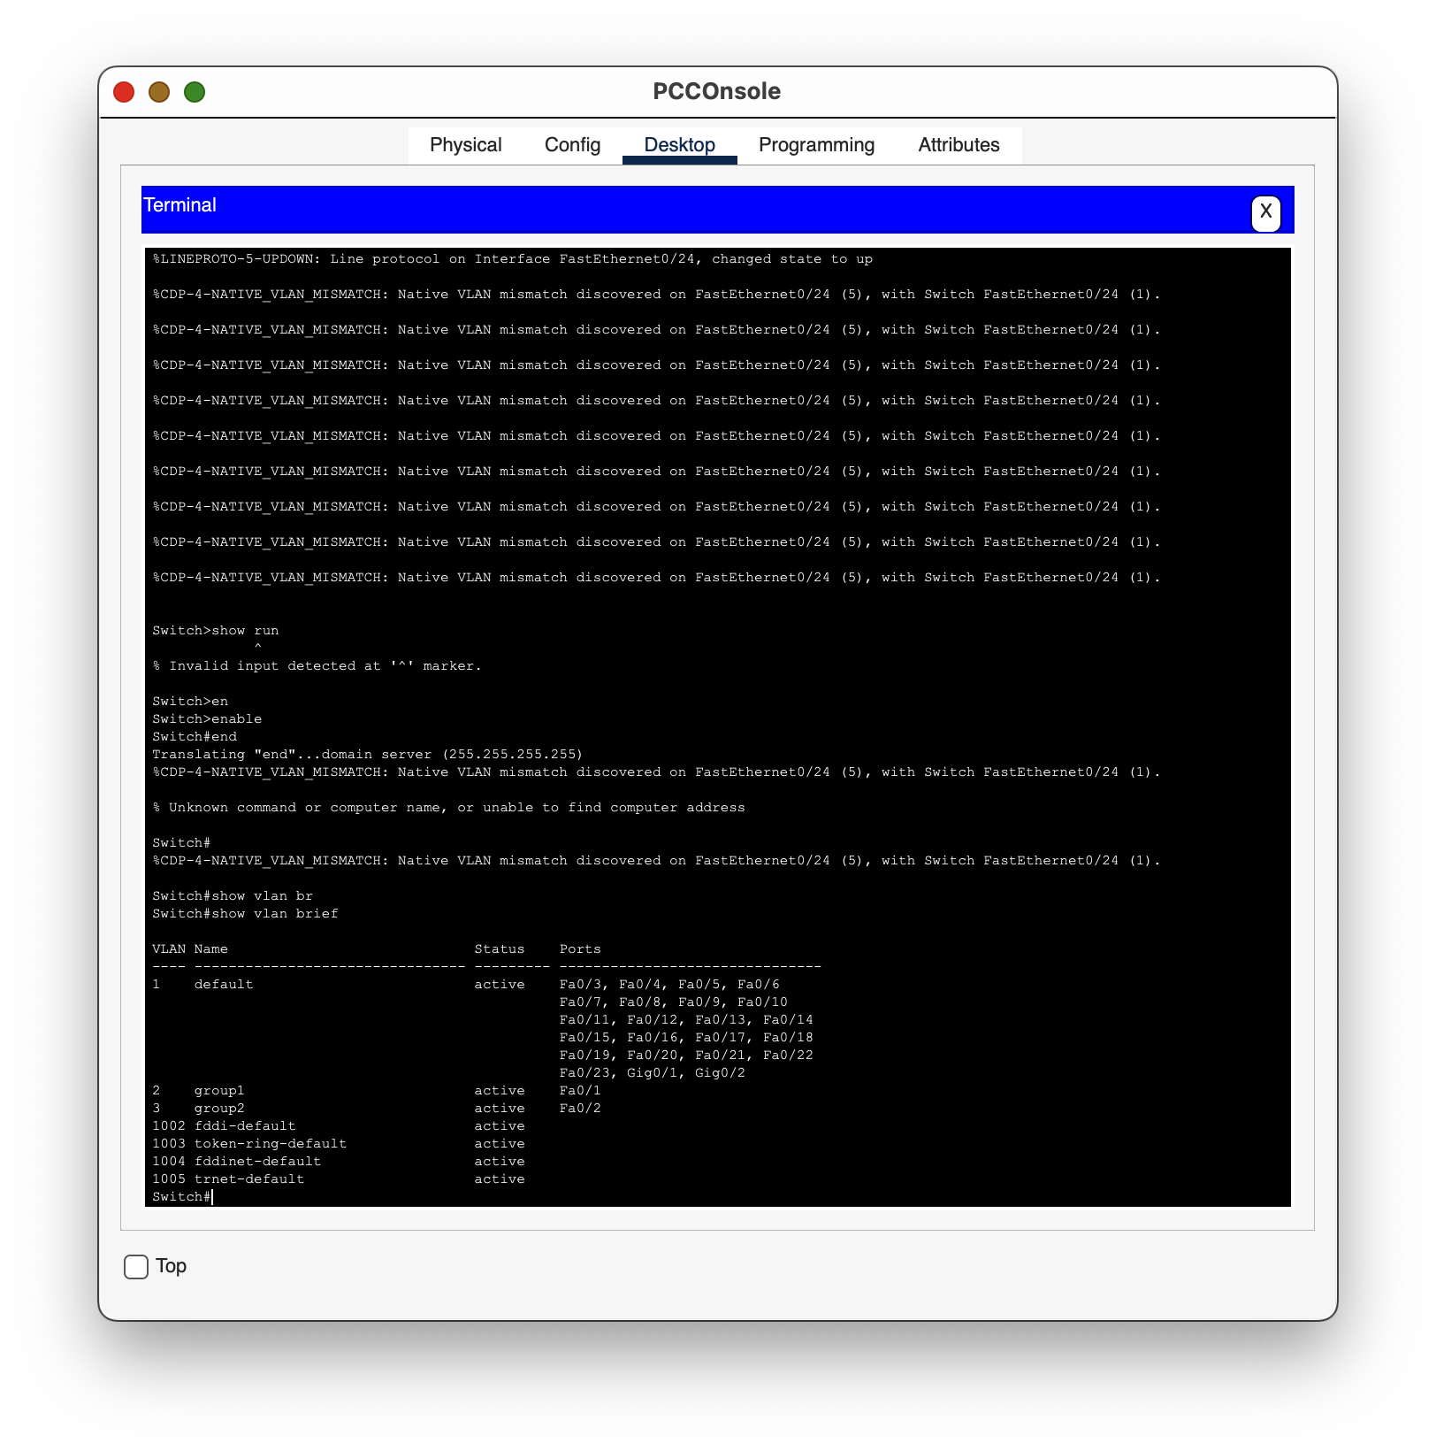

Порты Gig0/1 соединены кабелем cross-over, между коммутаторами настроен trunk режим соединения, а также изменён номер Native VLAN на 2:

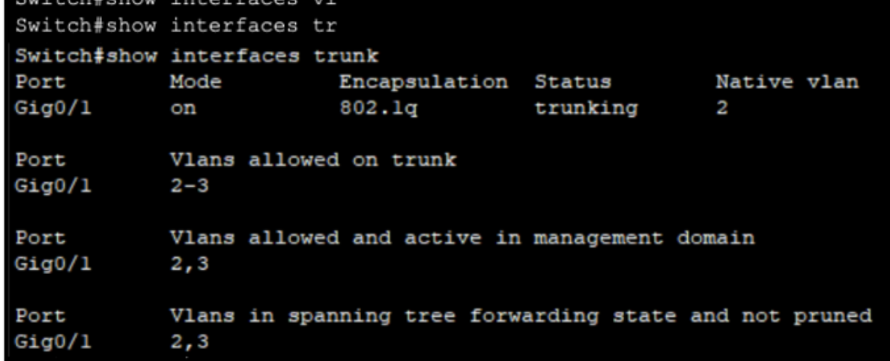

Для интерфейса Gig0/1 на коммутаторе Switch0 включен Port-Security и ограничено максимальное количество устройств в сети:

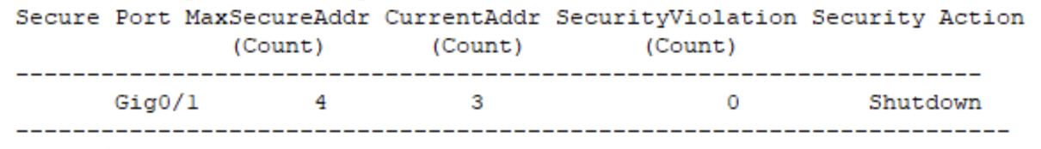

Проверим работу Port-Security:

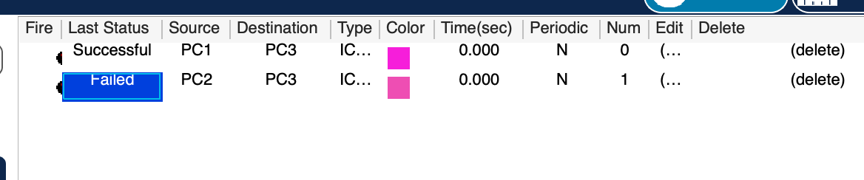

При добавлении в сеть нового устройства и попытке передать пакет от одного устройства к другому порт Gig0/1 отключается, и пакет не передаётся.